
B卷
2013—2014学年第一学期
《高等数学（2-1）》期末试卷
( 工 科 类 )

专业班级
姓 名
学 号
开课系室 基础数学系
考试日期 2014年1月 6 日

题 号 | 一 | 二 | 三 | 四 | 五 | 六 | 七 | 总分
本题满分 | 15 | 21 | 21 | 12 | 10 | 14 | 7
本题得分
阅卷人

注意事项：
1．请在试卷正面答题，反面及附页可作草稿纸；
2．答题时请注意书写清楚，保持卷面清洁；
3．本试卷共七道大题，满分100分；试卷本请勿撕开，否则作废；
4. 本试卷正文共7页。

一．（共5小题，每小题3分，共计15 分）判断下列命题是否正确 ? 在题后的括号内打“√”或“” ，如果正确，请给出证明，如果不正确请举一个反例进行说明 .
本题满分15分
本题得分
1．若在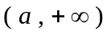无界，则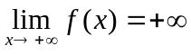.（ ）

2．若在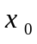点可导，则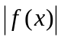在点也可导.（ ）

3．若在点取得极值，则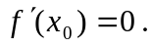（ ）

4．若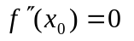，则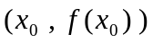必是曲线的拐点.（ ）

5．若在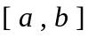可积，则在也可积.（ ）

二．（共3小题，每小题7分，共计21分）
本题满分21分
本题得分
1. 设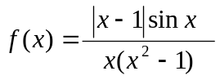，指出的间断点，并判断其类型.

2．求极限: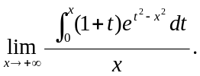

3．设由方程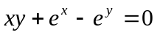所确定,求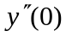.

三．（共3小题，每小题7分，共计21分）
本题满分21分
本题得分
1．求不定积分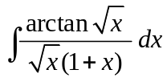.

2．设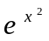 是函数的一个原函数，求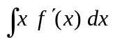.

3．求定积分 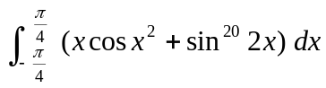.

四．（共2小题，每小题6分，共计12分）
本题满分12分
本题得分
1．有一底半径为cm，高为cm的圆锥容器，今以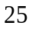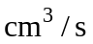自顶部向容器内注水，试求当容器内水位等于锥高的一半时水面上升的速率.

2．汽车以每小时36 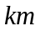的速度行驶，到某处需要减速停车，设汽车以等加速度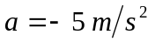刹车，问从开始刹车到停车，汽车走了多少距离？

五．（本题10分）已知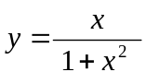，试讨论函数的单调区间，极值，凹凸性，拐点，渐近线.
本题满分10 分
本题得分

六．（共2小题，每小题7分，共计14分）
本题满分14分
本题得分
1.试求曲线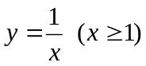 与、轴所围平面图形绕 轴旋转所得到的伸展到无穷远处的旋转体的体积 .

2.求微分方程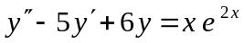的通解.

七．（本题7分）叙述罗尔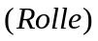中值定理，并用此定理证明：
本题满分7分
本题得分
若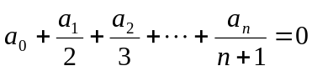，
则方程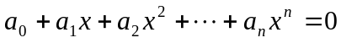 在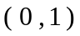内至少有一个实根，其中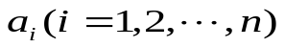为常数.

